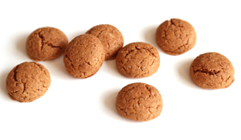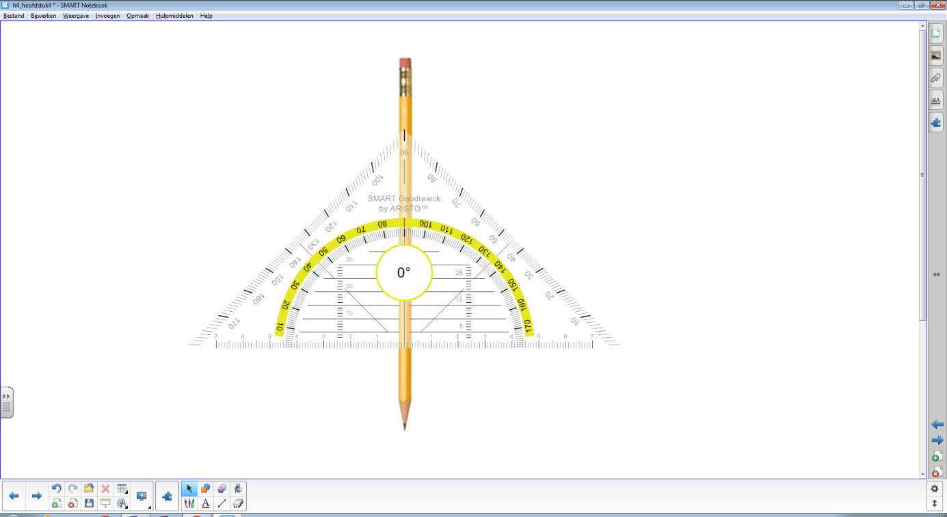Pepernoten practicum

# Benodigdheden:

* Geodriehoek
* Potlood
* Drie gewone pepernoten
* Drie chocoladepepernoten (een witte, een melk en een puur)

# Uitvoering:

1. Weeg één van je gewone pepernoten. Schrijf dit op in de tabel.
2. Leg je geodriehoek op je potlood zodat je potlood onder de nullijn van je geodriehoek ligt (zie het plaatje rechtsboven).
3. Leg het midden van de gewogen gewone pepernoot op 5,0 cm.
4. Zoek uit waar je de melk chocoladepepernoot moet leggen om je geodriehoek in balans te krijgen.

Dat is op _________ cm.

1. Wat zal nu de massa zijn van de melk chocoladenoot? Vul deze in bij de berekende massa.
2. Onderzoek of alle gewone pepernoten even zwaar zijn door je gewone pepernoot te vervangen door één van de andere gewone pepernoten.

Zijn ze alle drie ongeveer even zwaar? Ja/Nee

1. Leg nu twee gewone pepernoten op je geodriehoek aan één kant op 3,0 cm en op 5,0 cm.
2. Zoek uit waar je de witte chocoladepepernoot moet leggen om je geodriehoek in balans te krijgen.

Dat is op _________ cm.

1. Bereken de massa van de witte chocoladepepernoot met behulp van je meting.
2. Vul deze in bij de berekende massa in de tabel.
3. Leg nu twee gewone pepernoten op je geodriehoek aan één kant op 4,0 cm en op 6,0 cm.
4. Zoek uit waar je de pure chocoladepepernoot moet leggen om je geodriehoek in balans te krijgen.

Dat is op _________ cm.

1. Bereken de massa van de pure chocoladepepernoot met behulp van je meting.
2. Vul deze in bij de berekende massa in de tabel.
3. Weeg je drie chocoladepepernoten en vul de gemeten massa’s in de tabel in.

|  |  |  |
| --- | --- | --- |
| pepernoot | Berekende massa | Gemeten massa |
| Gewone pepernoot |  |  |
| Melk chocoladepepernoot |  |  |
| Witte chocoladepepernoot |  |  |
| Pure chocoladepepernoot |  |  |

1. Heb je ze goed berekend? Ja/Nee
2. Bij een “Ja” op de vorige vraag mogen jullie er nog net zoveel bijpakken en opeten ☺

